Школьникам рассказали, почему мусульманин не может быть террористом
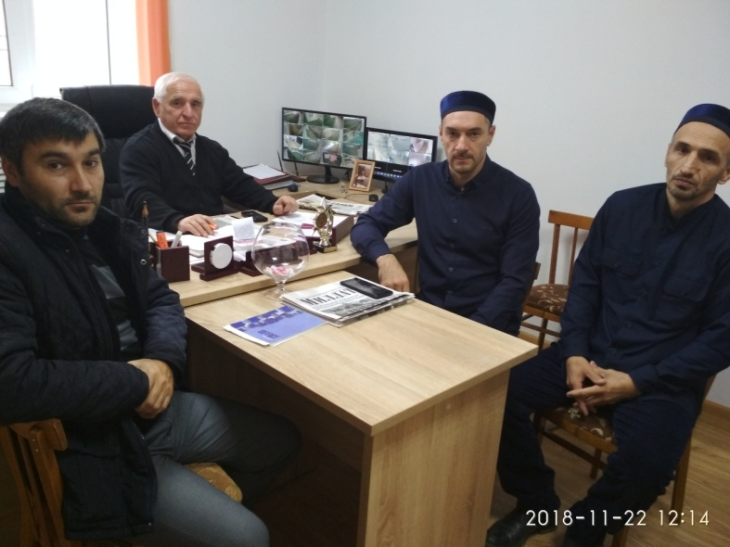

На минувшей неделе в актовом зале Стальской гимназии состоялась встреча старшеклассников с представителями отдела Муфтията РД по Кизилюртовскому району, имамом мечети села Юсупом Бамматовым, специалистом аппарата АТК Кизилюртовского района Расулом Мусаевым, заместителем главы администрации сельского поселения Б. Телекаевым и другими.
Основная цель данного мероприятия – предупреждение и пресечение распространения террористической и экстремистской идеологии среди подростков. Говорили про уважение и дружбу в Исламе, о дагестанских традициях - чести и достоинстве. О том, что Ислам и терроризм несовместимы. Беседа проходила в виде вопросов-ответов и наставлений.
Представители отдела просвещения рассказали учащимся о качествах Пророка (с.а.в.), про характер мусульманина, в основе которых деликатность. О том, что пророк (с.а.в.) призывал приобретать знания в этой жизни.
